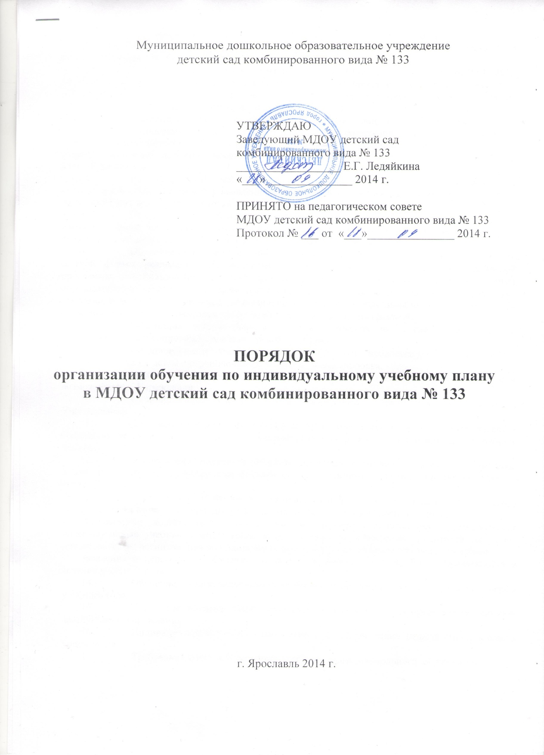

- Настоящий порядок устанавливает правила обучения по индивидуальному учебному плану в муниципальном дошкольном образовательном учреждении детский сад комбинированного вида № 133 (далее – Учреждение).
- В соответствии с пунктом 3 части 1 статьи 34 Федерального закона от 29.12.2012 № 273-ФЗ «Об образовании в Российской Федерации» обучающиеся имеют право на обучение по индивидуальному учебному плану в пределах осваиваемой образовательной программы в порядке, установленном локальными нормативными актами.
- Индивидуальный учебный план – учебный план, обеспечивающий освоение образовательной программы на основе индивидуализации ее содержания с учетом особенностей и образовательных потребностей конкретного воспитанника. Индивидуальный учебный план разрабатывается для отдельного воспитанника или группы воспитанников на основании учебного плана Учреждения.
- Индивидуальный учебный план составляется, как правило, на один учебный год, либо на иной срок, указанный в заявлении об обучении по индивидуальному учебному плану родителей (законных представителей) воспитанника.
- При реализации образовательной программы в соответствии с индивидуальным учебным планом могут использоваться различные образовательные технологии, в том числе дистанционные образовательные технологии, электронное обучение.
- Обучение по индивидуальному учебному плану может быть организовано в рамках сетевой формы реализации образовательной программы. В реализации образовательной программы с использованием сетевой формы наряду с организациями, осуществляющими образовательную деятельность, также могут участвовать организации культуры, физкультурно-спортивные и иные организации, обладающие ресурсами, необходимыми для осуществления обучения, предусмотренныхсоответствующей образовательной программой.
- Реализация индивидуальных учебных планов на ступенях дошкольного образования может сопровождаться тьюторской поддержкой.
- Индивидуальные учебные планы могут быть предоставлены, прежде всего, одаренным детям и детям с ограниченными возможностями здоровья.
- Индивидуальные учебные планы разрабатываются в соответствии со спецификой и возможностями Учреждения.
- Индивидуальные учебные планы дошкольного образования разрабатываются Учреждением.
- Учреждение может обращаться в центр психолого-педагогической, медицинской и социальной помощи для получения методической помощи в разработке индивидуальных учебных планов.
- Ознакомление родителей (законных представителей) детей с настоящим Порядком, в том числе через информационные системы общего пользования, осуществляется при приеме детей в Учреждение.
- Перевод на обучение по индивидуальному учебному плану воспитанников осуществляется по заявлению родителей (законных представителей) воспитанников.
В заявлении должен быть указан срок, на который воспитаннику предоставляется индивидуальный учебный план, а также могут содержаться пожелания родителей (законных представителей) воспитанника по индивидуализации содержания образовательной программы
Заявления о переводе на обучение по индивидуальному учебному плану принимаются в течение учебного года.
- Обучение по индивидуальному учебному плану начинается, как правило, с начала учебного года.
- Перевод на обучение по индивидуальному учебному плану оформляется приказом заведующего Учреждения.
- Индивидуальный учебный план утверждается решением педагогического совета учреждения.
- Требования к индивидуальному учебному плану дошкольного образования

  - С целью индивидуализации содержания ООПДО индивидуальный учебный план дошкольного образования предусматривает:
занятия, обеспечивающие различные интересы воспитанников, в том числе этнокультурные.
Для проведения данных занятий используются учебные часы согласно части графика учебного плана, формируемой участниками образовательного процесса.
Индивидуализация содержания основной общеобразовательной программы дошкольного образования может быть осуществлена в часы, отведенные на реализацию части формируемой участниками образовательного процесса.
  - В индивидуальный учебный план дошкольного образования входят следующие обязательные области: Социально-коммуникативное развитие, познавательное развитие, речевое развитие, художественно-эстетическое развитие, физическое развитие.
  - Нормативный срок освоения образовательной программы дошкольного образования составляет четыре года. Индивидуальный учебный план может предусматривать уменьшение указанного срока за счет ускоренного обучения. Рекомендуемое уменьшение срока освоения образовательной программы дошкольного образования составляет не более 1 года.
  - Нормативный срок освоения образовательной программы дошкольного образования для детей с ограниченными возможностями здоровья может быть увеличен с учетом особенностей психофизического развития и индивидуальных возможностей детей (в соответствии с рекомендациями психолого-медико-педагогической комиссии).
- Требования к индивидуальному учебному плану основного дошкольного образования
  - С целью индивидуализации содержания ОООПДО индивидуальный учебный план дошкольного образования может предусматривать:
увеличение учебных часов, отведённых на овладение отдельных видов деятельности обязательной части;
введение специально разработанных занятий, обеспечивающих интересы и потребности участников образовательного процесса, в том числе этнокультурные;
организацию деятельности, ориентированную на обеспечение индивидуальных потребностей обучающихся в часы, отведенные на реализацию части формируемой участниками образовательного процесса.
Необходимые часы выделяются за счет части учебного плана дошкольного образования, формируемой участниками образовательного процесса.
  - В индивидуальный учебный план дошкольного образования входят следующие образовательные области:
социально-коммуникативное развитие,
познавательное развитие,
речевое развитие,
художественно-эстетическое развитие,
физическое развитие.
- Финансовое обеспечение реализации ОООПДО в соответствии с индивидуальным учебным планом осуществляется исходя из расходных обязательств на основе муниципального задания по оказанию муниципальных образовательных услуг в соответствии с требованиями федеральных государственных образовательных стандартов дошкольного образования.
- Материально-техническое оснащение образовательного процесса должно обеспечивать возможность реализации индивидуальных учебных планов воспитанников.

